 

**Etat de l’art**

**PJAD**

Groupe 225

Nizar BEZRI / Jean-Baptiste SCELLES / Sara SANDID / Ruben FALVERT / Guillaume CARRABIN / Ian DE LAFORCADE / Mattew PHILIPS

Mentor : Manolo HINA

Sommaire :

I/ Analyse du sujet :

1. Contexte
2. Problématique
3. La solution : notre application

II/ Applications déjà existantes

1. Bankin
2. Finance PM
3. Savemoney
4. Tricount
5. Linxo
6. Daily Budget
7. Nestor
8. Tableau récapitulatif

III/ Planning et répartition des tâches

IV/ Sources

I – Analyse du sujet

1. Le contexte

L’argent a une place prédominante dans le quotidien de chaque personne. Nous avons remarqué que cela affectait grandement nos actions et que la plupart des gens touchés par cela sont les étudiants qui, pour la très grande majorité, sont sans revenus. L’argent qu’ils obtiennent alors vient de l’aide apportée par les parents (argent de poche), par un prêt ou par des petits jobs comme du baby-sitting ou des cours donnés aux collégiens, lycéens …

Nous nous sommes aperçu que la plupart des étudiants, avait des découverts pouvant aller de 5 euros à des centaines d’euros à la fin du mois.

L’étudiant type va dépenser son argent dans le logement s’il vit tout seul, dans la nourriture et dans ses sorties principalement. L’étudiant type ne sait alors pas comment gérer ce budget car quatre semaines paraissent être à la fois un période longue et courte et l’argent est au final quelque chose d’assez volatile.

De plus, la plupart des personnes payent tout avec leurs cartes ou d’autres applications de paiement comme Lydia ou Pumpkin. Les étudiants ont alors tendance à ne pas se rendre compte de ce qu’ils dépensent car ils n’ont pas leur argent entre les mains mais dans un compte. La vision de la valeur de quelque chose est alors perdue. Payer constamment avec sa carte s’avère être un danger pour l’étudiant type qui doit gérer son budget correctement tout seul.

1. La problématique

Après de multiples réflexions, nous nous sommes demandés :

Comment permettre aux étudiants de mieux gérer leur budget ?

1. La solution : notre application

Notre application a de quoi concurrencer le monde des applications. En effet, l’application *PJAD* (Plus Jamais à Découvert) aura un vrai plus par rapport aux autres applications mise en place. Elle sera plus spécifiée pour les étudiants devant gérer leur budget.

Comme dans de nombreuses applications, l’étudiant inscrira son budget et il y aura alors différents tableaux en fonction des dépenses. Il peut y avoir un tableau spécifique pour la nourriture, un autre pour les sorties, etc. L’application pourra alors recommander comment gérer le budget et conseillera même des produits moins chers s’il s’agit de nourriture.

Nous voulons que notre application soit facile d’utilisation et accessible à tous. Il faut également qu’elle puisse être utilisée durant toute l’année, que cela soit lorsqu’un étudiant doit gérer son budget pendant les périodes de cours, mais également lorsqu’il devra s’organiser pour vacances entre amis.

II- Applications déjà existantes

Les applications que nous avons étudiées ici, sont des applications qui permettent d’aider à gérer son budget. Elles ont chacune des fonctionnalités particulières mais dans l’ensemble leur fonctionnement est similaire.

1. Bankin

**Points positifs :**

Cette application demande de rentrer les identifiants de banque ce qui permet à l’utilisateur de ne pas rentrer ses dépenses lui-même, l’application le fait automatiquement. Elle permet aussi de fournir ses revenus prévus et de répartir les dépenses que l’on prévoit en fonction de différentes catégories. Elle permet de prendre en compte les notes en les scannant. Elle donne la possibilité d’avoir accès à des graphiques qui nous montrent comment sont réparties nos dépenses.

**Points négatifs :**

Elle est compliquée à utiliser et ne permet pas de grande flexibilité au niveau des budgets car l’application réparti directement les dépenses. Il y a peu de conseil pour mieux gérer son budget. De plus, il n’y a aucun didacticiel, ce qui complique l’utilisation de cette application.

1. Finance PM

**Points positifs :**

L’application dispose de beaucoup d’options liées à la gestion bancaire telles que les revenus/dépenses/transferts mais aussi des options plus poussées comme la gestion de la dette ou les flux financiers.

L’application est aussi adaptable à plusieurs monnaies.

**Points négatifs :**

L’interface est extrêmement simpliste mais peu clair. La quantité d’informations est trop élevée pour comprendre quoi que ce soit. L’application n’est pas connectée à la banque, il faut se créer un réseau bancaire similaire uniquement utilisable dans l’application.

Il faut souscrire à un abonnement pour ne plus avoir de pub.

1. Savemoney

**Points positifs :**

Cette application permet de rentrer mensuellement le budget par recette (salaire, pension, bourse…), ce qui permet d’avoir un budget total. Nous pouvons rentrer la dépense en fonction de son type (logement, intendance, santé, divertissement…), cela permet d’avoir des statistiques sur les types de dépenses.

Il y a la possibilité de mettre un code pour ne pas que tout le monde ait accès aux données.

Accessible sur Android et Apple.

**Points négatifs :**

L’Interface n’est pas très instinctive. Elle ne permet pas d'accéder directement à son compte bancaire, ce qui oblige de rentrer chaque dépense à la main. Nous ne pouvons pas non plus marquer si l’on doit de l’argent à un ami ou vice versa.

1. TRICOUNT

Tricount est une application gérant les dépenses de chacun. En effet, chaque utilisateur rentre ses dépenses et grâce à un algorithme, Tricount calcule et définit qui doit combien à telle personne. On peut ajouter les dettes afin d’être remboursé ainsi que la raison de la dépense. Cette application est utilisée par beaucoup de jeunes, beaucoup d’étudiants et c’est la clientèle que nous cherchons à toucher à travers notre application. Elle a pour but d’être utilisée plus lorsque la personne vit en groupe pendant un laps de temps et c’est un des points qui diffèrent de notre application en devenir.

Nous cherchons à travers notre application à gérer un budget alors que Tricount sert uniquement pour le remboursement à la fin d’un voyage par exemple.  
Cette application est disponible sur l’Apple store et GooglePlay.

**Points positifs :**

Tricount affiche le total dépensé par chacun et le total dépensé final ce qui est également intéressant pour notre application. Cette application fonctionne sans connexion, ce qui est un avantage car souvent lors de voyages à l’étranger nous n’avons pas toujours internet, ou alors juste la Wi-Fi. Il suffit alors juste d’être sûr d’avoir enregistré la dépense grâce à un glissement de doigt.

**Points négatifs :**

Tricount ne conseille en aucun cas comment gérer ses dépenses lors du voyage et notre application aura en plus ce but.

1. Linxo

Linxo est une plateforme de gestion de budget accessible en tant qu'application sur smartphone et tablette et aussi via ordinateur par le site.

**Points positifs :**

L'application a une grande compatibilité avec les différentes banques existantes et est totalement sécurisée (dispose de la technologie de référence). Linxo permet de centraliser tous les comptes bancaires que l'on y associe, permet de les ranger dans des groupes de comptes (famille, professionnel etc.), de classer automatiquement les dépenses et les revenus dans des catégories. Il est également possible de personnaliser les types de dépenses, ainsi que d’ajouter des notes.

L'application permet très rapidement d'avoir des détails et des résumés sur tous les types d'opérations de façon ludique et ergonomique à travers des graphiques, des recherches multicritères et l'historique. Elle vous tient toujours informé par des notifications et propose des synthèses automatiques hebdomadaires ou mensuelles sur l'état des comptes.

Il est aussi possible de créer un compte manuellement sans y associer de compte bancaire, de même il est possible d'ajouter des dépenses et rentrées d'argent manuellement.

L'application propose d’obtenir des budgets prévisionnels ainsi que l'épargne potentielle en fonction des revenus et dépenses des mois précédents et permet ainsi d'optimiser sa gestion de budget dans le temps.

**Points négatifs :**

Il est nécessaire de souscrire à un abonnement si l’on veut pouvoir avoir accès à toutes les fonctionnalités de l’application. Il n’est pas proposé non plus de conseils pour pouvoir améliorer sa gestion de budget. Certaines fonctions manquent de précision. Finalement il est impossible de répartir ses opérations dans différentes catégories, ce qui peut être gênant pour une bonne gestion de son budget.

1. Daily Budget

**Points positifs :**

L’application donne un budget par jour en fonction des revenus de l’utilisateur. Il y a également une rubrique coûts récurrents qui correspond aux dépenses (par jour ou par mois) régulières : gaz, électricité, internet, loyer, assurance, eau, téléphone…   
Autre rubrique : épargne. Elle permet de nous donner le montant à mettre de côté chaque jour pour pouvoir économiser une certaine somme sur le mois.   
 On peut observer une rubrique grande dépense pour les voyages, cadeaux importants etc.  
La présence de graphiques des dépenses et revenus optimise l’application.

**Points négatifs :**

L’Interface n’est pas très claire au début. Il faudrait un mode d’emploi pour la première utilisation.   
Les graphiques ne sont pas très attrayants/beaux.   
Il faut payer 8 euros si on veut que l’application soit vraiment performante et offre des fonctionnalités plus intéressantes.

1. Nestor

Nestor est une plateforme de gestion de budget lancée par la MAIF qui a pour but principal de centraliser toutes les opérations de nos comptes détenus dans une ou plusieurs banques.

Elle permet de gérer son compte courant, livret A, Assurance vie, Epargne, Crédit…

Cette application de gestion est surtout utile pour les personnes multi bancarisés.

Nestor propose une version gratuite et une version payante.

**Version gratuite :**

Elle permet de gérer ses comptes bancaires directement sur l’application. Elle dispose aussi d’une interface simple d’utilisation qui se présente sous la forme d’une météo (orage si le compte ne va pas bien, soleil si le compte va bien), cela permet de voir d’un coup d'œil l’état de son compte. Elle permet aussi d’avoir accès à l’historique de ses comptes sur les six derniers mois. Les revenus et dépenses sont classés automatiquement dans des catégories prédéfinis. Une option pour gérer ses alertes est disponible, ce qui permet d’éviter les mauvaises surprises. Toutes les opérations peuvent être exportées directement sur un Excel, ce qui peut faciliter la gestion de ses comptes. Il existe un mode discret qui permet de cacher ses données.

**Version payante :**

Elle permet de prévoir le solde des opérations à 30 jours et détecte automatiquement les opérations récurrentes.

Une visualisation de l’historique illimitée est disponible, alors que dans la version gratuite l’appli est limitée à 6 mois d’historique.

Il est possible de personnaliser les catégories de ses dépenses, ce qui peut faciliter la gestion de son budget.

L’application est plus rapide dans sa version payante.

La version payante coûte : 3.49€/ mois

**Points Positifs :**

Cette application est sécurisée et simple d’utilisation. De plus l’interface est agréable à utiliser. La version gratuite permet un accès à de nombreuses fonctionnalités, ce qui est suffisant pour une gestion basique de son budget.

Accès direct à tous ses comptes en banque

La version payante est à un prix très abordable et permet une gestion beaucoup plus poussée.

**Points Négatifs :**

Cette application est plus tournée vers la gestion de ses comptes en banque que vers la gestion d’un budget. On peut aussi dire que certaines fonctionnalités sont peu compréhensibles.

1. Tableau récapitulatif

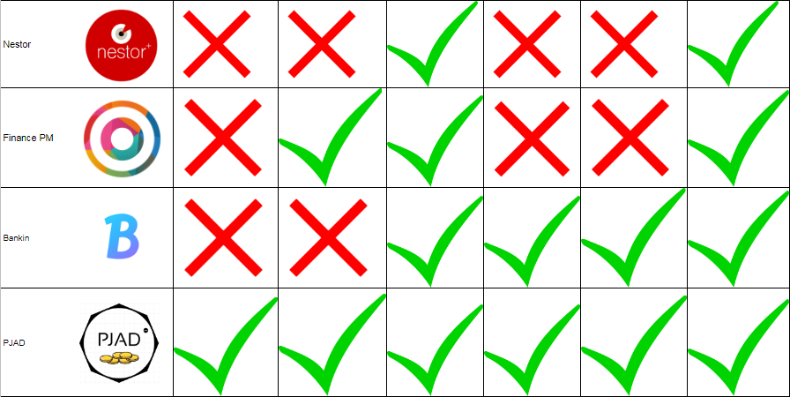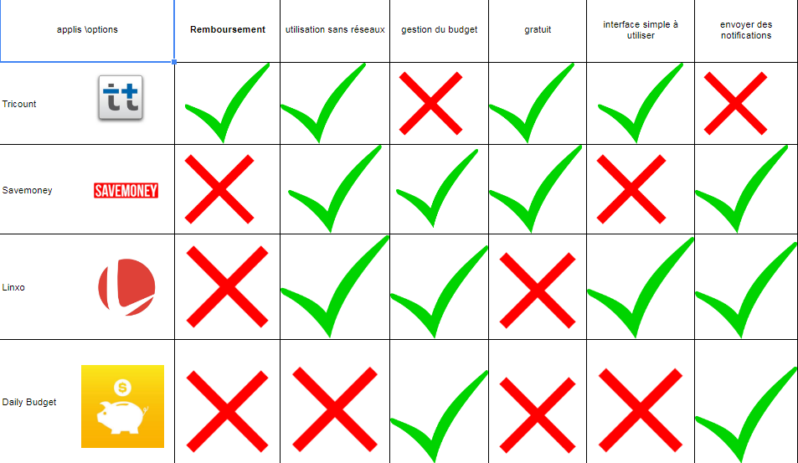

III- Planning et répartition des tâches

|  |  |  |  |
| --- | --- | --- | --- |
| **Tâches** | **Date** | **Durée** | **Qui ?** |
| **Choix du sujet et de la problématique** | 20/09 | 3 semaines | Toute l’équipe |
| **Dépôt du sujet** | 20/10 | / | Chef de projet (Nizar) |
| **Début élaboration état de l’art** | 10/11 | 1 mois | Toute l’équipe |
| **1er Rendez-vous mentor** | 30/11 | / | Toute l’équipe |
| **Sondage et fin de l’état de l’art** | 05/11 | 1 semaine | Jean-Baptiste et Guillaume |
| **Logo et planning** | 05/11 | 1 semaine | Ian et Sara |
| **Fin du rapport du 1er semestre** | 05/11 | 1 semaine | Ruben, Mattew, Nizar |
| **Pitch** | 15/11 | / | Toute l’équipe |
| **Découverte langage Java et Android Studio** | 20/12 | 2-3 mois | Toute l’équipe |
| **Nouvelles interviews utilisateurs** | 13/02 | 3 semaines | Toute l’équipe |
| **Résumé des interviews / Analyse et définition des besoins utilisateurs** | 05/03 | 2 semaines | // |
| **Programmation de l’application** | 22/03 | 2 mois | // |

IV- Sources

<https://www.tricount.com/fr/faire-les-comptes-entre-amis>

<https://bankin.com/>

<https://play.google.com/store/apps/details?id=com.finperssaver&hl=fr>

<https://itunes.apple.com/fr/app/nestor-gestion-suivi-budget/id1119086591?mt=8>

<https://itunes.apple.com/us/app/daily-budget-original/id651896614?mt=8>

<https://www.linxo.com/>